**원자재 -돈육**

원자재 축산물주 중 돼지고기는 중국이 세계 생산, 소비의 50%.

따라서 중국 시장의 동향에 따라 세계의 돈육주도 같이 움직이는 경향을 보임

중국의 돼지고기 시장 공급 부족은 전세계의 돈육주 상승을 불러일으킴

기존의 농산물펀드는 일반 원자재와는 다르게 물가의 영향보다는 작황의 영향을 더 크게 받음.

농축산물은 보통 한번 추세를 형성하면 쉽게 바뀌지 않는 특징이 있으므로 차트를 확인할때는 장기차트로 봐야할 필요가 있음.

돼지의 사료로 쓰이는 곡물가격이 급등하면 육류 가격 또한 상승

다만 육류주는 바이러스 확산에 따른 변동이 큰 편. 최근 아프리카돼지열병으로 관련주의 변동성이 커짐.

돈육 가격의 상승 원인은 주로 수급 불균형, 생산 원가 상승

국내에서는 돼지고기주와 대체재 움직임을 보이는 종목 = 닭고기주

그러나 중국에서는 돼지고기 수요량이 애초에 많아서 두개 육류가 대체재 양상을 보이지 않음.

가장 크게 거래되는 돈육선물시장은 CME(시카고 선물 거래시장), ”lean hogs”

국내 돼지고기 소비 성수기는 2분기

돼지고기 : 우리손에프엔지, 팜스토리, 이지바이오, 한돈이 돼지고기 관련주

닭고기 : 마니커

대체육 : 관련주??

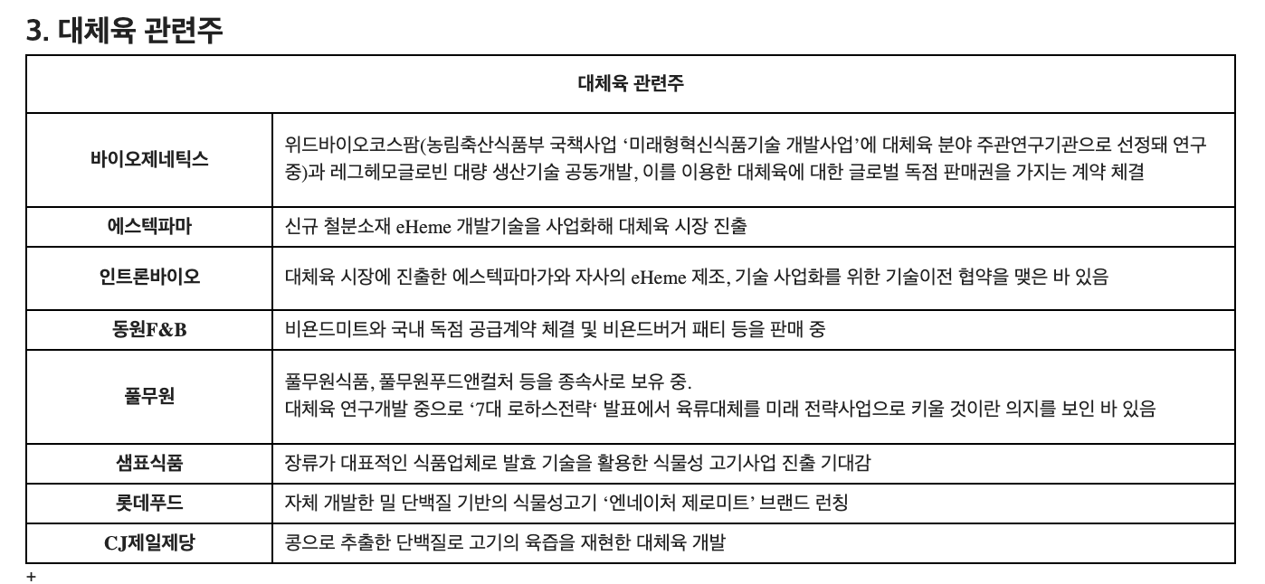

관련 기사 : 불안한 원자재, 中 먹거리 닫히자 커피·곡물·육류 줄줄이 하락

<미 돈육 선물 등 육류 가격도 하락, 2020.02.12>

시카고상업거래소(CME)에서 거래되는 미 돈육(lean hog) 선물 또한 하락세를 보였다. 지난달 17일 이후 하락폭은 14% 수준이다.

세계 최대의 돼지고기 소비국인 중국에서는 지난 2018년 아프리카 돼지 열병의 발병으로 인해 1억마리 이상의 돼지가 폐사된 바 있다. 이후 중국 정부는 미국으로부터의 육류 수입을 늘려왔다.

이러한 가운데 최근 신종 코로나 바이러스 사태로 일부 미국 수출업자들은 중국으로의 돈육 수출에 있어서 어려움을 겪고 있는 것으로 알려졌다.

월스트리트저널에 따르면, 중국에 가금류와 돼지고기를 수출하고 있는 타이슨 푸드의 노엘 화이트 사장은 지난 6일 애널리스트에게 "일부 항구에서 차질이 발생하고 있다"고 전하기도 했다.

미 돈육 선물 가격은 중국으로의 수출이 위축될 가능성에 대한 우려감을 반영해 하락세를 보여왔다. 다만 최근에는 일부 하락세를 되돌리며 회복하는 모습이 나타나고 있으며, 일부 브로커들 역시 이에 주목하는 분위기다. 선물 거래의 특성상 시장의 우려를 가격에 반영해 과도하게 떨어지는 경향을 보였다는 것이다. 11일(현지시각) CME에서 거래되는 미 돈육 선물은 파운드당 64센트 수준이다. 2월 초 56센트까지 추락했으나 하락폭을 일부 되돌렸다.

미국 돼지고기 선물 시장 차트

<https://kr.investing.com/commodities/lean-hogs>

